Бюджетное профессиональное образовательное учреждение Омской области
«Седельниковский агропромышленный техникум»

Кроссворд на тему «Коробка передач с гидравлическим переключением передач»

Автор-составитель: Баранов Владимир Ильич
мастер производственного обучения
первой квалификационной категории

Седельниково село Омская область
2021- 2022 учебный год
Действие. Во время работы двигателя с включенным главным сцеплением ведущий вал и все ведущие и ведомые шестерни вращаются, а ведомый вал и гидроприжимные муфты неподвижны. Такое положение называется нейтральным.
Если же подать в любую из гидромуфт рабочую жидкость под давлением 0,7…0,9 МПа, создаваемым насосом, поршень передвинется от перегородки барабана и сожмет ведущие и ведомые диски между собой. Муфта замкнется, и ведомый вал начнет вращаться.
Поскольку у ведущих и ведомых шестерен диаметры по величине разные, в рассматриваемой конструкции можно получить четыре различных передаточных числа – четыре различные передачи.

Для общего развития обучающихся, для проведения внеклассных мероприятий, викторин, выполнения внеаудиторной самостоятельной работы.

Кроссворд на тему «Коробка передач с гидравлическим переключением передач»

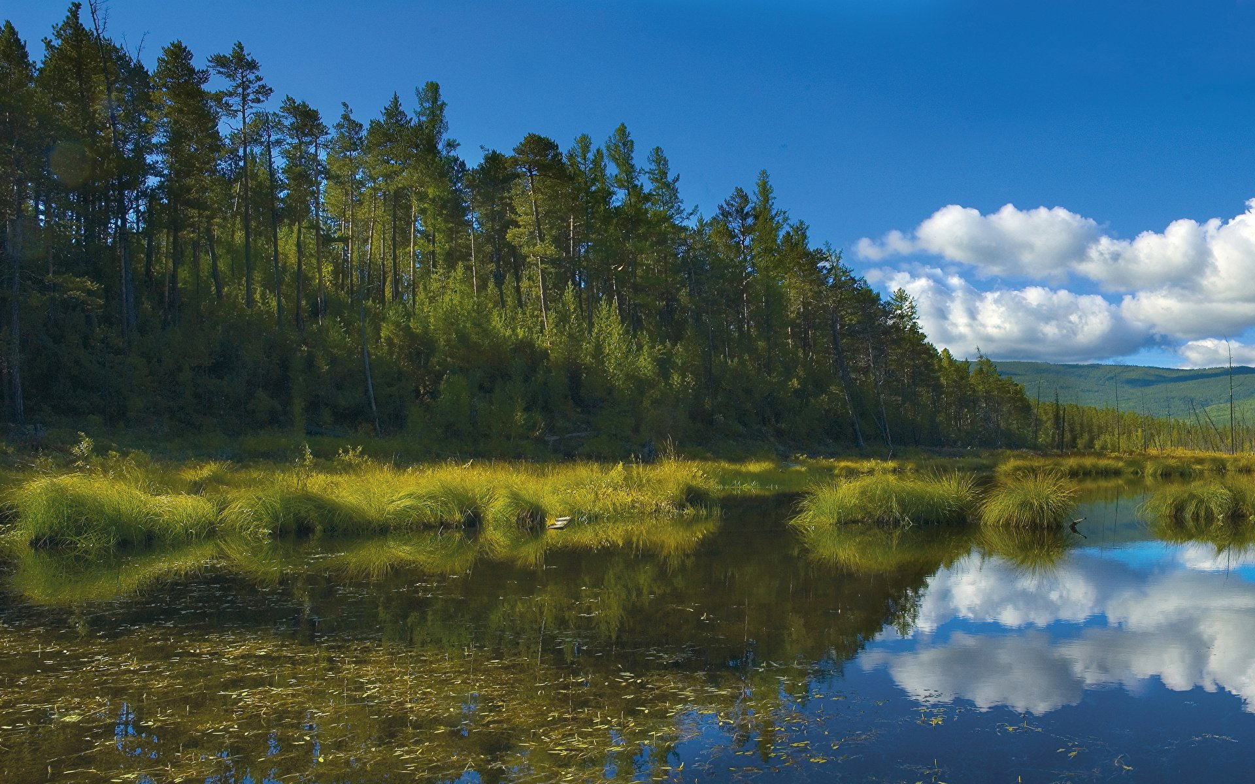
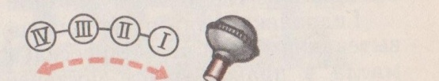
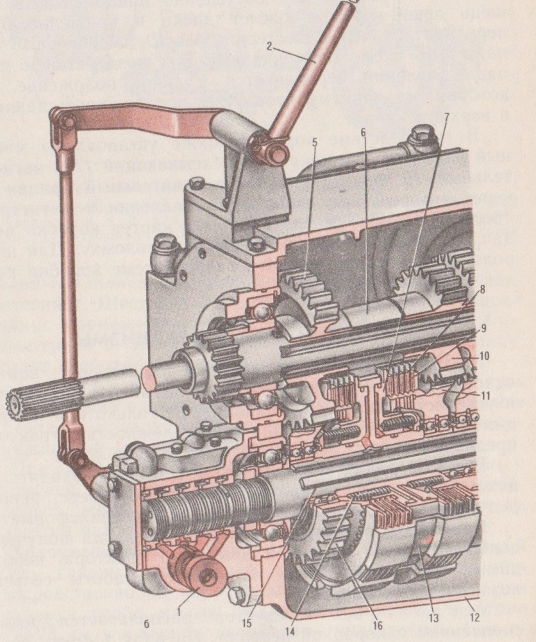
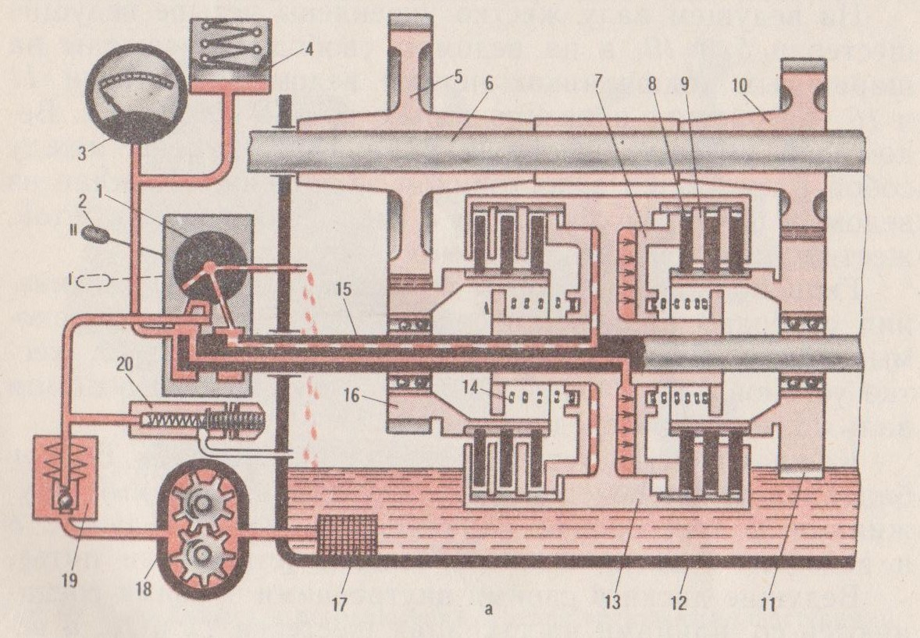

Рис. Переключение передач гидроподжимными муфтами
а – схема действия; б – устройство.
 |  |  |  |  |  |  | 15 |  |  |  | 16 |  | 17 |  |  |  | 18
 |  |  |  |  | 1 |  |  |  |  |  |  |  |  |  | 19
 | 20 |  | 21 |  |  |  |  |  |  |  |  |  |  |  |  |  |  |  | 22
 |  |  |  |  | 23 |  |  |  |  | 2
 | 3
 |  |  |  |  |  |  |  |  |  |  |  |  | 24 |  | 4
 |  |  |  |  |  |  |  |  | 5
 | 6
 |  |  |  |  |  |  |  |  |  |  |  |  |  |  |  | 25
 |  | 7 | 26 |  |  |  |  |  | 8 |  |  |  |  |  |  |  |  |  | 27
 |  |  |  |  |  | 9 | 28 |  |  |  |  |  |  | 10
 | 11 |  |  |  |  |  |  |  | 12 | 29 |  |  |  |  |  |  | 30
 |  |  | 13 |  |  |  |  |  |  |  |  |  | 14

Вопросы:
По горизонтали:
1 – деталь переключения передач гидроподвижными муфтами под цифрой 1.
2 – деталь переключения передач гидроподвижными муфтами под цифрой 3.
3 – деталь переключения передач гидроподвижными муфтами под цифрой 5.
4 – исход состязания, при котором никто не выигрывает.
5 – деталь переключения передач гидроподвижными муфтами под цифрой 14.
6 – деталь переключения передач гидроподвижными муфтами под цифрой 7.
7 – профессия, представитель которой занимается забоем животных, снятием их шкур, разделкой туш, продажей их мяса или совершает любые комбинации этих задач.
8 – деталь переключения передач гидроподвижными муфтами под цифрой 17.
9 – окраинное море Северного Ледовитого океана, омывающее северные берега Канады и Аляски
10 – деталь переключения передач гидроподвижными муфтами под цифрой 12.
11 – борец за истину и справедливость.
12 – деталь переключения передач гидроподвижными муфтами под цифрой 13.
13 – коробочка для табака.
14 – деталь переключения передач гидроподвижными муфтами под цифрой 18.

По вертикали:
10 – деталь переключения передач гидроподвижными муфтами под цифрой 20.
15 – деталь переключения передач гидроподвижными муфтами под цифрой 10.
16 – деталь переключения передач гидроподвижными муфтами под цифрой 4.
17 – золото – благородный металл жёлтого цвета.
18 – деталь переключения передач гидроподвижными муфтами под цифрой 15.
19 – кабачок, трактир.
20 – горностепная река в южной части Хакасии, левый приток реки Абакан.
21 – деталь переключения передач гидроподвижными муфтами под цифрой 11.
22 – разновидность оптических линейных поляризаторов, поляризующих светофильтров, один из типов поляризаторов.
23 – деталь переключения передач гидроподвижными муфтами под цифрой 16.
24 – деталь переключения передач гидроподвижными муфтами под цифрой 2.
25 – деталь переключения передач гидроподвижными муфтами под цифрой 19.
26 – вид хищных катадромных рыб из семейства угрёвых.
27 – человек, острый на язык, любящий поспорить.
28 – деталь переключения передач гидроподвижными муфтами под цифрой 8.
29 – скопление в атмосфере водяных капель или кристаллов.
30 – ациклический насыщенный углеводород
31 – деталь переключения передач гидроподвижными муфтами под цифрой 9.

Ответы на вопросы:

По горизонтали: 1 – распределитель, 2 – манометр, 3 – шестерня, 4 – ничья, 5 – поршень, 6 – поршень, 7 – мясник, 8 – фильтр, 9 – бофорта, 10 – корпус, 11 – правдолюб, 12 – барабан, 13 – табакерка, 14 – насос.

По вертикали: 10 – клапан, 15 – шестерня, 16 – гидроаккумулятор, 17 – золото, 18 – вал, 19 – таверна, 20 – таштып, 21 – шестерня, 22 – поляроид, 23 – шестерня, 24 – рычаг, 25 – фильтр, 26 – угорь, 27 – языкастый, 28 – диски, 29 – облако, 30 – алкан, 31 – диски.

Источники: Учебники:
Семенов В.М., Власенко В.И. Трактор. – 3-е изд., переработанное и дополненное. – М.: Агропромиздат, 1989. – 352 с.; ил. – (Учебники и учебное пособие для кадров массовых профессий). ISBN 5-10-000344-8

Источники: словари:
Ожегов С. И. Словарь русского языка: Около 57000 слов / под ред. Чл. – корр. АН СССР Н. Ю. Шведовой. – 18 –е изд., стереотип. – М.: Рус. Яз., 1987. – 797 с.
Электронные ресурсы (Интернет – ссылки):
Изображение – режим доступа:
https://oir.mobi/uploads/posts/2021-06/1623173178_31-oir_mobi-p-zapadnaya-sibir-priroda-priroda-krasivo-fo-31.jpg
Википедия - мясник - [Электронный ресурс] режим доступа:
https://ru.wikipedia.org/wiki/%D0%9C%D1%8F%D1%81%D0%BD%D0%B8%D0%BA
Википедия - бофорта - [Электронный ресурс] режим доступа:

https://ru.wikipedia.org/wiki/%D0%9C%D0%BE%D1%80%D0%B5_%D0%91%D0%BE%D1%84%D0%BE%D1%80%D1%82%D0%B0
Википедия - таштып - [Электронный ресурс] режим доступа:
https://ru.wikipedia.org/wiki/%D0%A2%D0%B0%D1%88%D1%82%D1%8B%D0%BF_(%D1%80%D0%B5%D0%BA%D0%B0)
Википедия - паркет - [Электронный ресурс] режим доступа:
https://ru.wikipedia.org/wiki/%D0%9F%D0%BE%D0%BB%D1%8F%D1%80%D0%BE%D0%B8%D0%B4
Википедия - алкан - [Электронный ресурс] режим доступа:
https://translated.turbopages.org/proxy_u/en-ru.ru.9915acee-6210807f-e6330452-74722d776562/https/en.wikipedia.org/wiki/Heptaheptacontane

